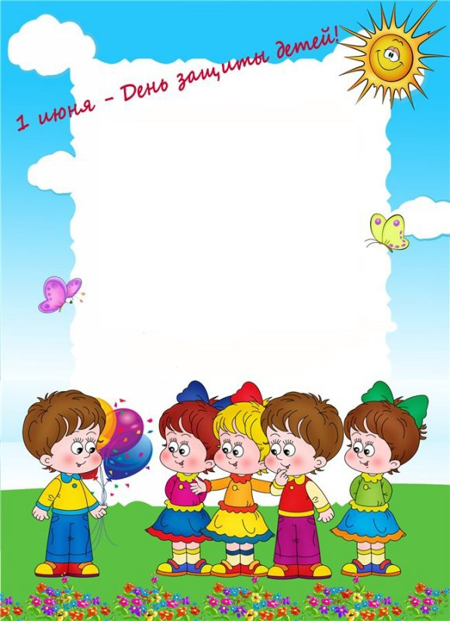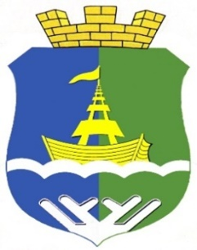

Администрация

городского поселения

Приобье

14.00 ч.

Квест-игра «Молодое поколение Югры»

для детей 10-11 лет

15.30 ч. - 16.00 ч.

Открытие праздника и театрализованное представление

15.30 ч.

Конкурс «Парад колясок»

А так же 16.00 ч.

в программе будут организованы игровые площадки для детей с мастер классами

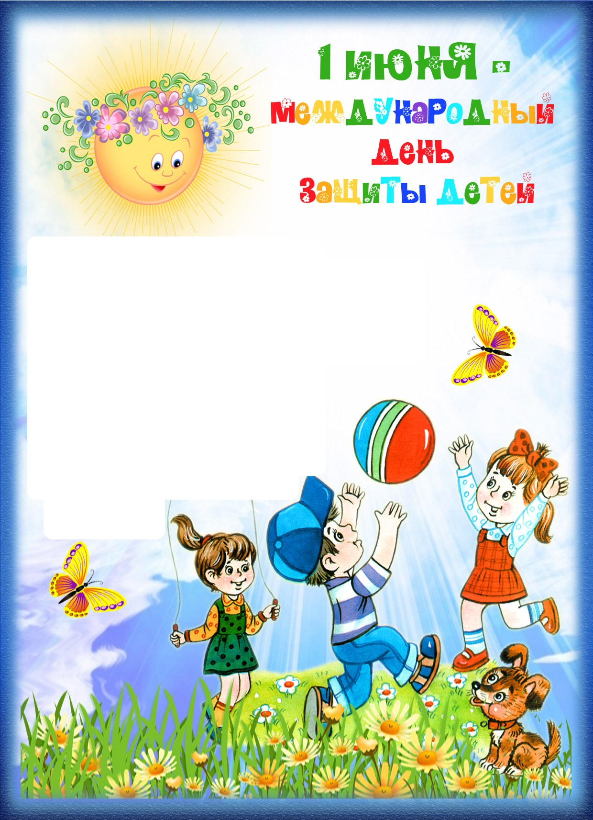****

Администрация

городского поселения

Приобье

**14.00 ч.**

**Квест-игра «Молодое поколение Югры»**

**для детей 10-11 лет**

**15.30 ч. - 16.00 ч.**

**Открытие праздника и театрализованное представление**

**15.30 ч.**

**Конкурс «Парад колясок»**

**А так же 16.00 ч.**

**в программе будут организованы игровые площадки для детей с мастер классами**

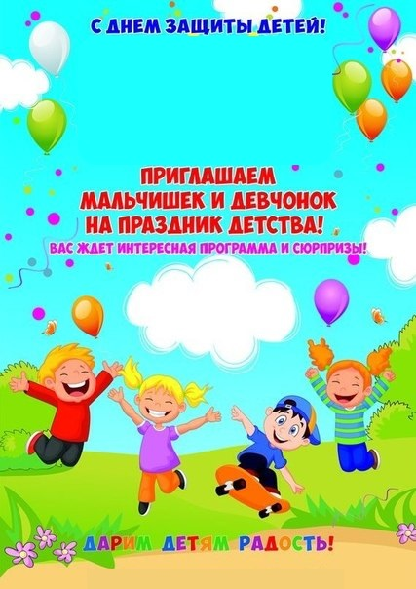

Администрация

городского поселения

Приобье

**4 июня 2016г.**

**суббота**

**10.30 ч.**

**Квест-игра «Молодое поколение Югры»**

**для детей 10-11 лет**

**12.00 ч.**

**Центральная площадь**

**Открытие праздника Театрализованное представление Конкурс «Парад колясок»**

**Игровые площадки для детей**

**Мастер-классы**

